**Guía2. Desarrollo Proyecto APT**

**Asignatura Capstone**

|  |
| --- |
| **1. Resumen avance Proyecto APT** |

|  |  |
| --- | --- |
| Resumen de avance proyecto APT | *Los avances del proyecto van según lo previsto, los siguientes objetivos específicos se encuentran en un avance acorde a carta Gantt:*  *• Facilitar la programación y control de los ingresos de vehículos. (completo, sujeto a modificación de pantalla de agendamiento)*  *• Permitir la gestión en tiempo real de estados y pausas del proceso. (completo, sujeto a estimación de pausas a determinar por el cliente)*  *• Integrar la comunicación y la documentación en una sola plataforma. (90% completado, agregando plantillas de documentos y carga de información)*  *• Generar reportes automáticos para la toma de decisiones.*  (Dashboard implementado, en proceso de generar reporteria exportable) |
| Objetivos | *Opcional en caso de ajuste* |
| Metodología | *Opcional en caso de ajuste* |
| Evidencias de avance | Se elaboraron diagramas UML que representan el funcionamiento y la estructura del sistema, que demuestran una comprensión detallada de los requerimientos funcionales y una definición estructurada de la arquitectura del software, se elaboraron los primeros bocetos y diseños de la interfaz principal del sistema, se muestra el uso de herramientas esenciales como **Visual Studio Code** para la programación, **GitHub** para el control de versiones y trabajo colaborativo, y **MySQL** para la gestión y almacenamiento de datos. (Evidencias al final del documento) |

|  |
| --- |
| **2. Monitoreo del Plan de Trabajo** |

|  |  |  |  |  |  |  |  |
| --- | --- | --- | --- | --- | --- | --- | --- |
| Plan de Trabajo | | | | | | | |
| Competencia o unidades de competencias | Actividades | Recursos | Duración de la actividad | Responsable[1] | Observaciones | Estado de avance | Ajustes |
| Aplicar metodologías de gestión de proyectos. | *1. Planificación y Diseño de Arquitectura.* | *Computadores , Software de gestión de proyectos (Scrum), Herramientas de diagramación.* | *4 semanas.* | *Fernando Araneda, Claudia Ortega, Martin Orellana.* | *Dificultad: Posibles retrasos en la entrega de información por parte de PepsiCo.* | *Completado* |  |
| Diseñar e implementar soluciones tecnológicas. | *2. Desarrollo del Módulo de Agendamiento y Gestión de Estados.* | *Computadores, Visual Studio Code, GitHub, MySQL.* | *6 semanas.* | *Fernando Araneda, Martin Orellana.* | *Facilitador: El uso de herramientas gratuitas y conocidas agiliza el desarrollo.*  *Dificultad: Problemas técnicos inesperados.* | *Completado* |  |
| Diseñar e implementar soluciones tecnológicas. | 3. Desarrollo Módulo de Comunicación y Reportería. | *Computadores, Visual Studio Code, GitHub, MySQL.* | *5 semanas.* | *Claudia Ortega.* | *Dificultad: Cambios en los requerimientos de los reportes por parte de PepsiCo.* | *En curso* |  |
| Integrar conceptos de seguridad informática y buenas prácticas. | *4. Pruebas, Despliegue y Documentación.* | *Computadores, Servidor de pruebas/despliegue.* | *3 semanas.* | *Fernando Araneda, Claudia Ortega, Martin Orellana.* | *Dificultad: La falta de coordinación entre los integrantes puede generar retrasos.*  *Solución: Mantener comunicación constante dentro del equipo.* | *En curso* |  |

|  |
| --- |
| **3. Ajustes a partir del monitoreo** |

|  |
| --- |
| Factores que han facilitado y/o dificultado el desarrollo de mi plan de trabajo: *Describe los factores que han facilitado y/o dificultado el desarrollo de tu Proyecto APT hasta ahora. En el caso de las dificultades debes describir qué acciones tomaste y/o tomarás para solucionarlas.*  Hasta la fecha, el desarrollo del Proyecto APT se ha llevado a cabo de manera satisfactoria, sin presentar dificultades relevantes. Entre los factores que han facilitado el cumplimiento del plan de trabajo se destacan la adecuada organización del equipo, la comunicación constante entre los integrantes y el compromiso demostrado en el cumplimiento de las tareas asignadas.  El uso de herramientas tecnológicas gratuitas y de fácil acceso, como GitHub, Visual Studio Code y MySQL, ha favorecido la programación colaborativa, la gestión de versiones y el almacenamiento eficiente de la información. Asimismo, la disponibilidad de equipos personales ha permitido mantener la continuidad del trabajo y cumplir con las metas semanales establecidas.  En conjunto, estos factores han contribuido significativamente al desarrollo ordenado y oportuno del proyecto, garantizando el avance conforme a la planificación inicial y fortaleciendo la coordinación dentro del equipo de trabajo. |

|  |
| --- |
| Actividades que no has iniciado o están retrasadas: *En caso de que* ***no hayas iniciado actividades o estén retrasadas*** *de acuerdo a tu planificación, señala los motivos por los que no has podido cumplir dichos plazos y qué estrategias utilizarás para avanzar en dichas actividades y no afectar tu proyecto APT.*  *Sin atrasos* |

|  |
| --- |
| Actividades ajustadas o eliminadas: *Señalar los ajustes que realizaste a tu plan de trabajo o actividades que eliminaste y, justifica por qué lo hiciste.*  *En el caso de que tu plan de trabajo no haya requerido ni requiera ajustes, justifica esta decisión a partir de los facilitadores que te han permitido desarrollarlo como fue planeado.*  *Sin cambios* |

Evidencias

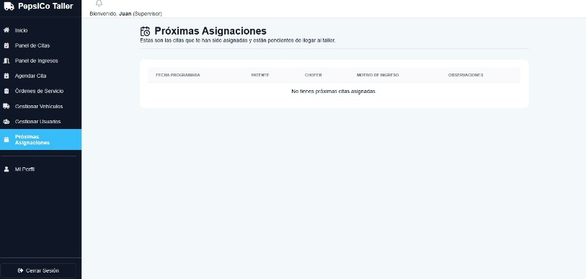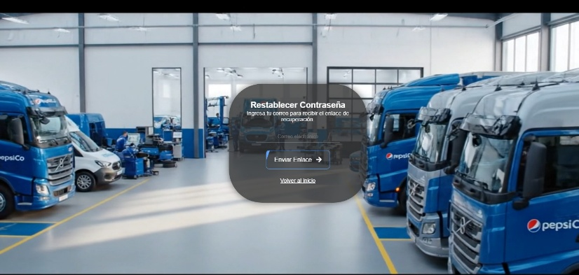

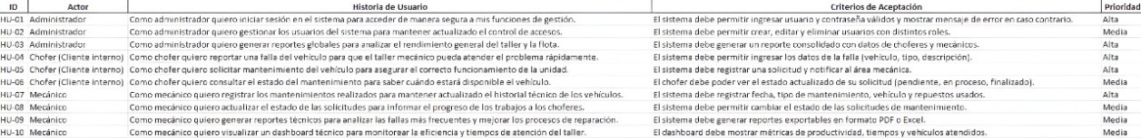

1. En caso de que el Proyecto APT sea grupal, en esta columna deben indicar el nombre de los responsables de cada tarea o actividad. Esto posteriormente permitirá diferenciar la evaluación por cada integrante.